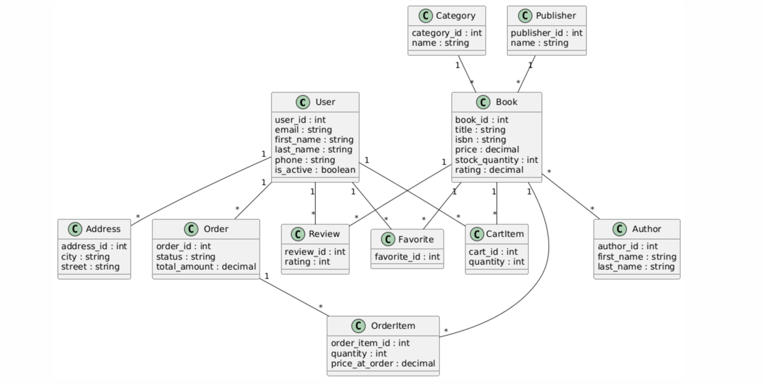
Рисунок 2.3 ‒ UML Диаграмма классов

